

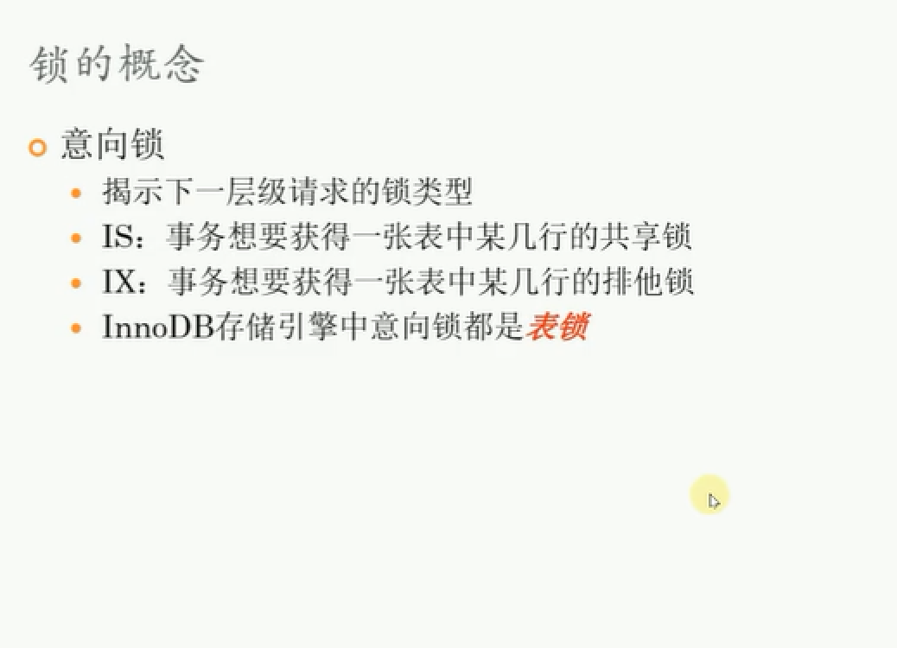

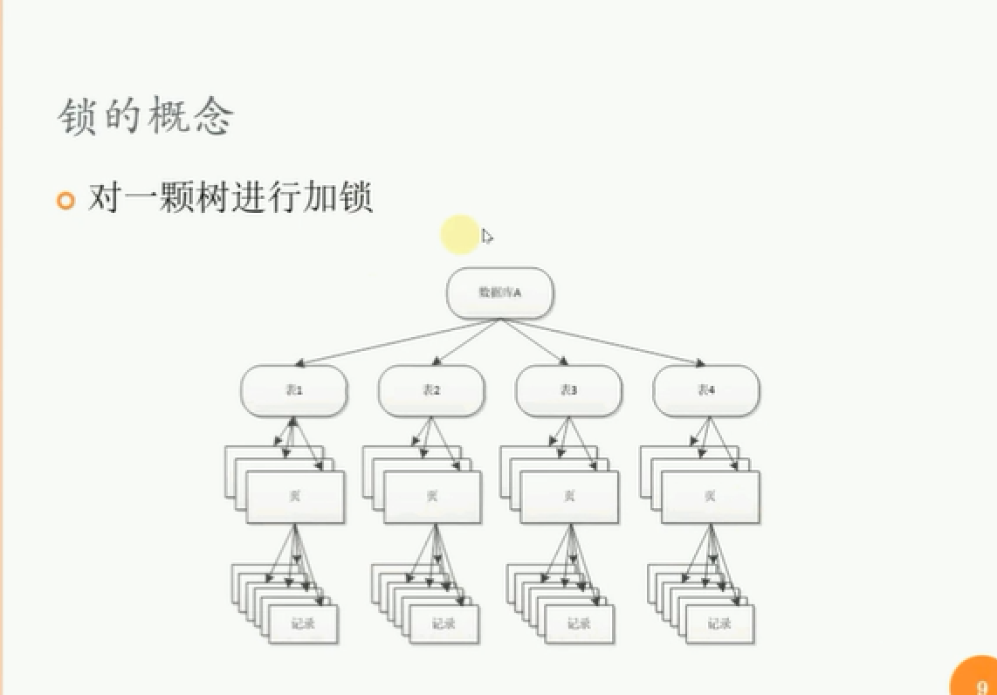

对rowid等于8的这条记录加x锁。

在数据库A上加ix锁，表示我要在下一层及加x锁，再表级别上面加上ix锁，然后再页级别上面加ix锁，最后再记录级别加上x锁。

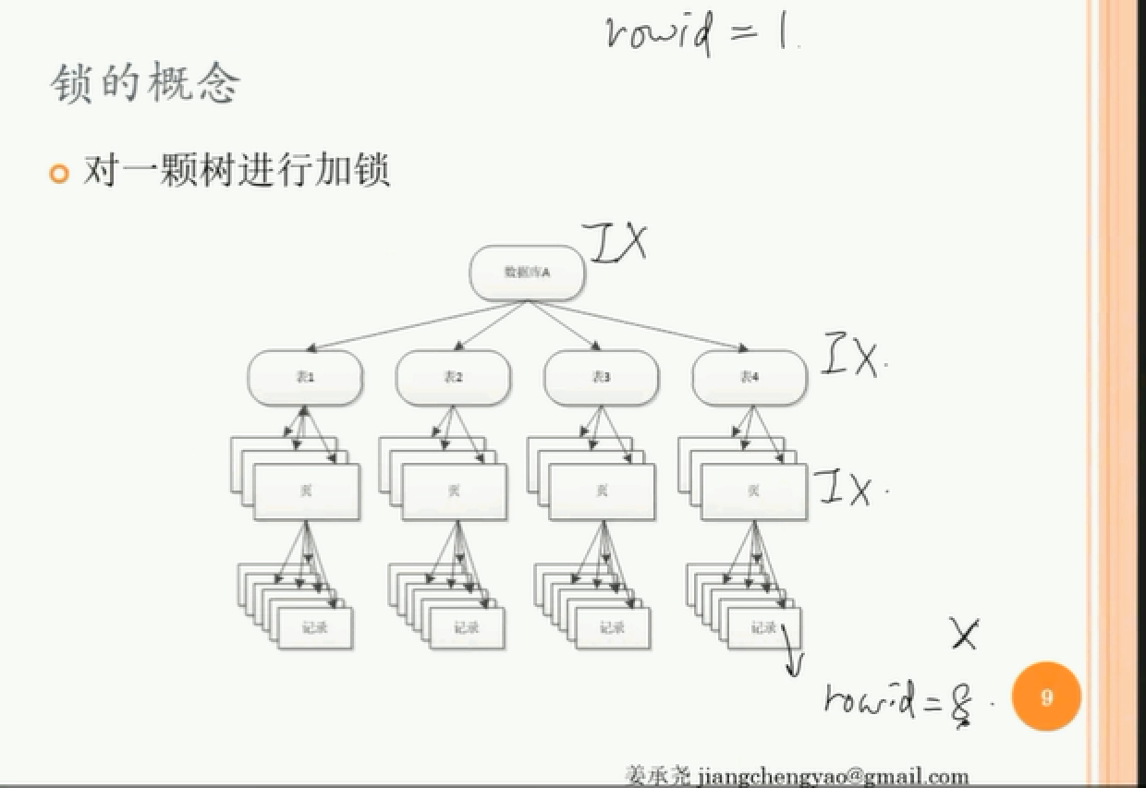

数据库为什么要设计意向锁？

再查看文档得时候会看到多粒度锁，多粒度锁得含义:在数据库可以实现行级别，页级别，表级别，数据库级别得锁，假设对表加锁，假如没有意向锁，那么该怎么锁住这张表呢？

如果说意向锁，假如对表4加s锁，那么首先要再数据库A加上is锁，到表级别锁得时候加s锁，但是s锁和ix锁是不兼容得，那么加s锁这个线程必须等待ix线程释放才能继续加锁，这样一来就实现了表级别得锁。以此类推，就可以实现页级别，行级别得锁，所以意向锁得存在得意义就是可以实现多粒度得锁。

那么意向锁就是再下一个层级要加得锁。

Innodb中得意向锁都是表锁，是什么意思？

Innodb中没有数据库锁，也没有页级别得锁，那么数据库—>表—>页—>记录 四层结构中就没有了数据库锁和页级别的锁，所以innodb中的意向锁只有表锁了。

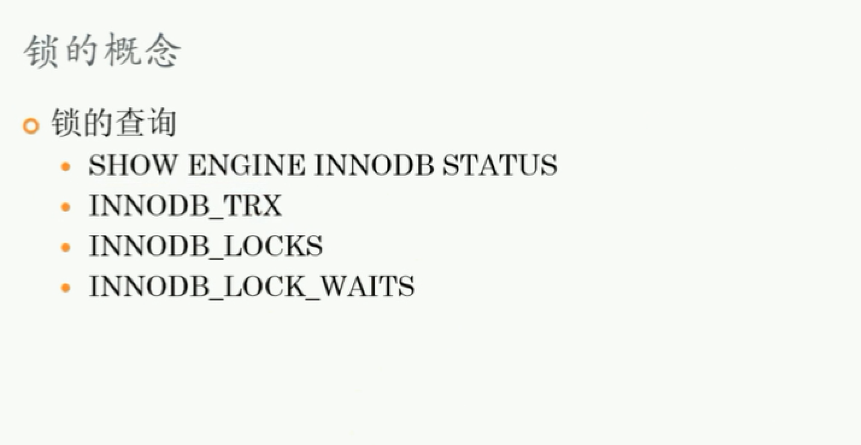

查询innodb_locks 和innodb_lock_waits为空，怎么查看这两个表呢？

Set innodb_lock_wait_timeout=60;

Begin;

Select * from test.a where a=1 lock in share mode;--对一条记录加上s锁。

然后再另外一个页面查询innodb_locks 和innodb_lock_waits；可以查看到当前请求锁和被阻塞的锁和因为什么锁阻塞的。

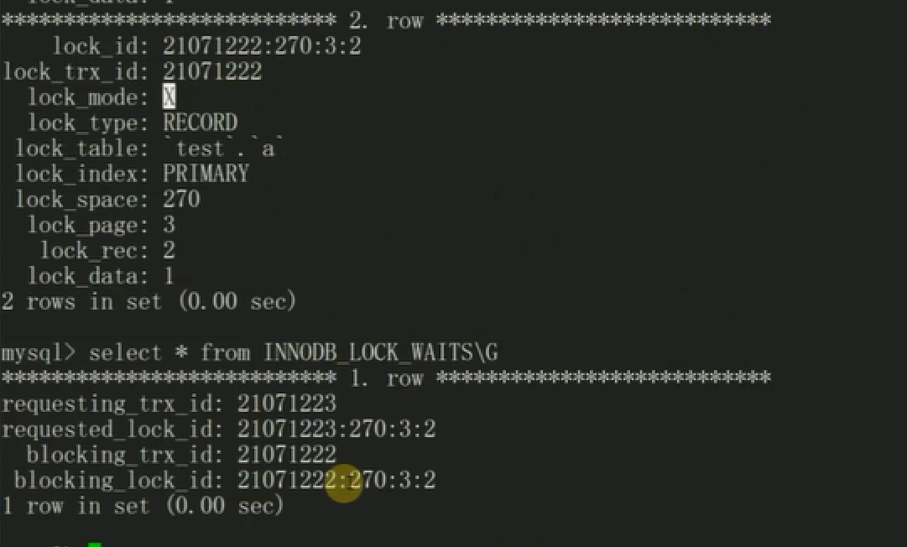

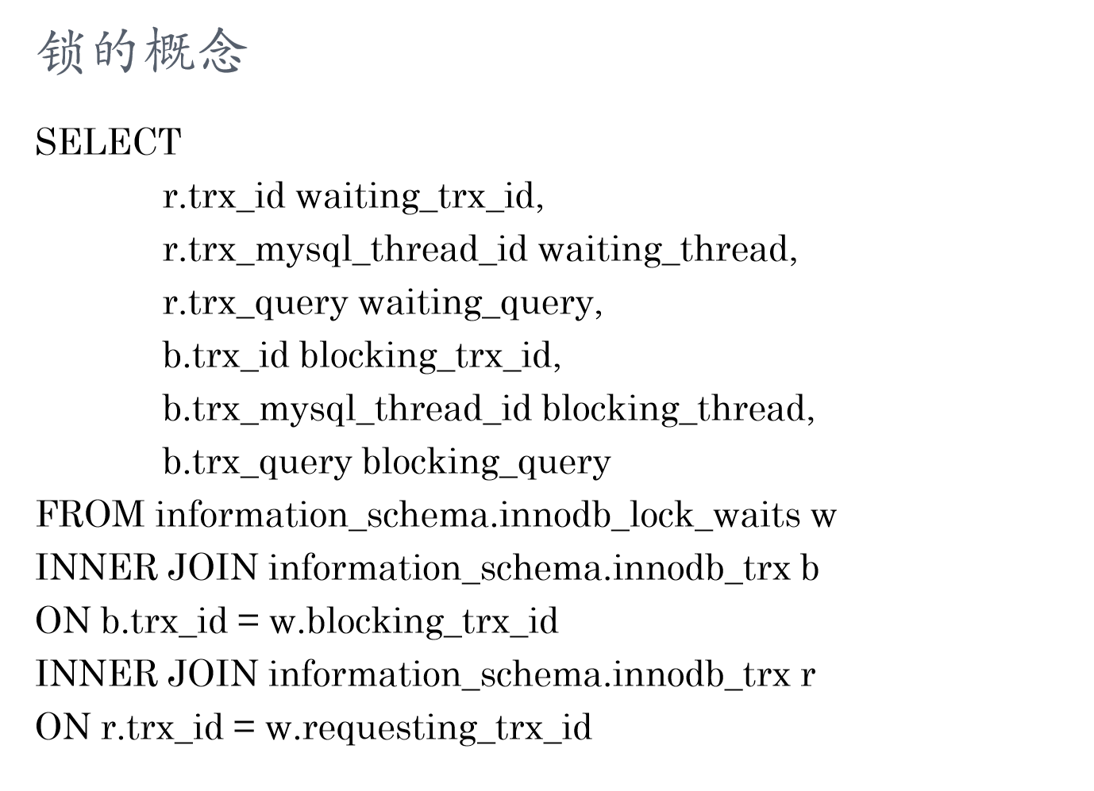

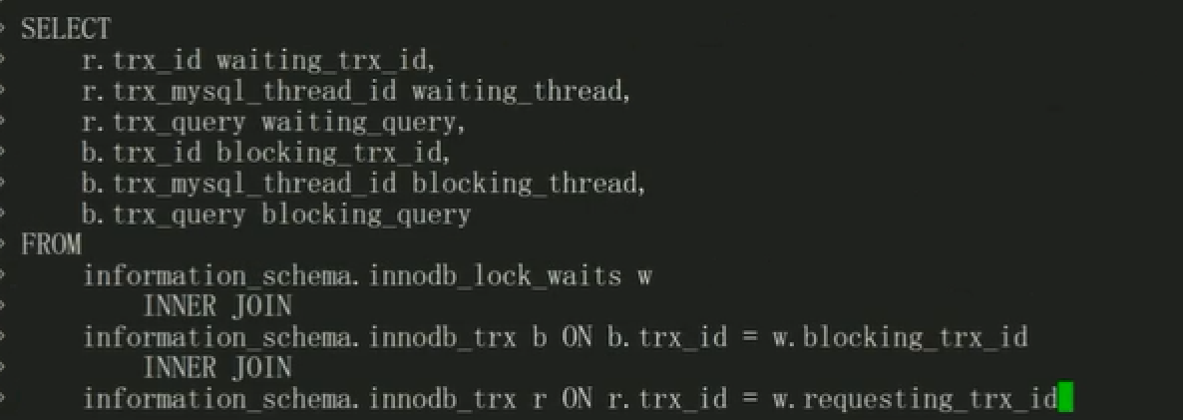

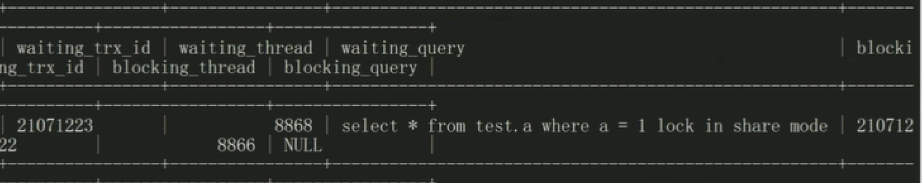

5.7版本数据库下的sys库下有innodb_lock_waits表，可以直接查询，select * from innodb_lock_waits; 这样就是达到上面sql的效果。

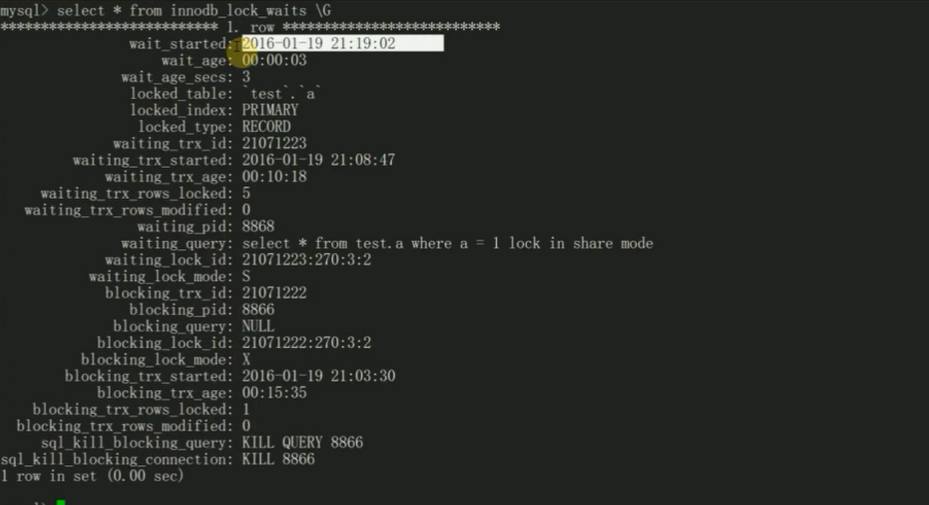

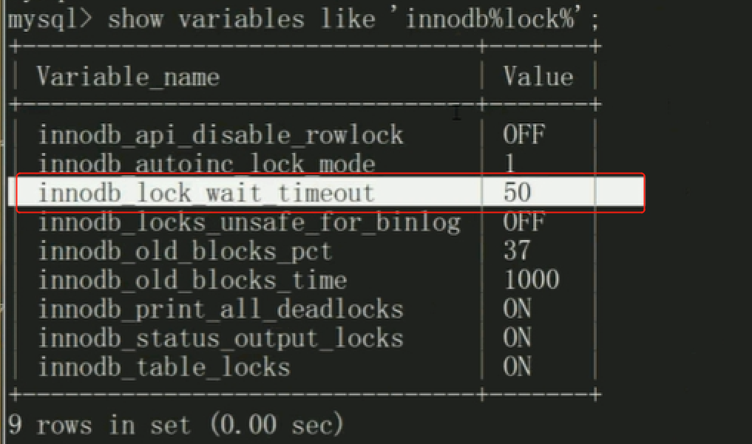

锁，并发控制，事物隔离级别，序列化

锁是用来实现并发控制的

并发控制用来实现隔离级别

隔离级别是通过锁来控制的

锁的目的就是为了使得事物之间的执行是序列化的

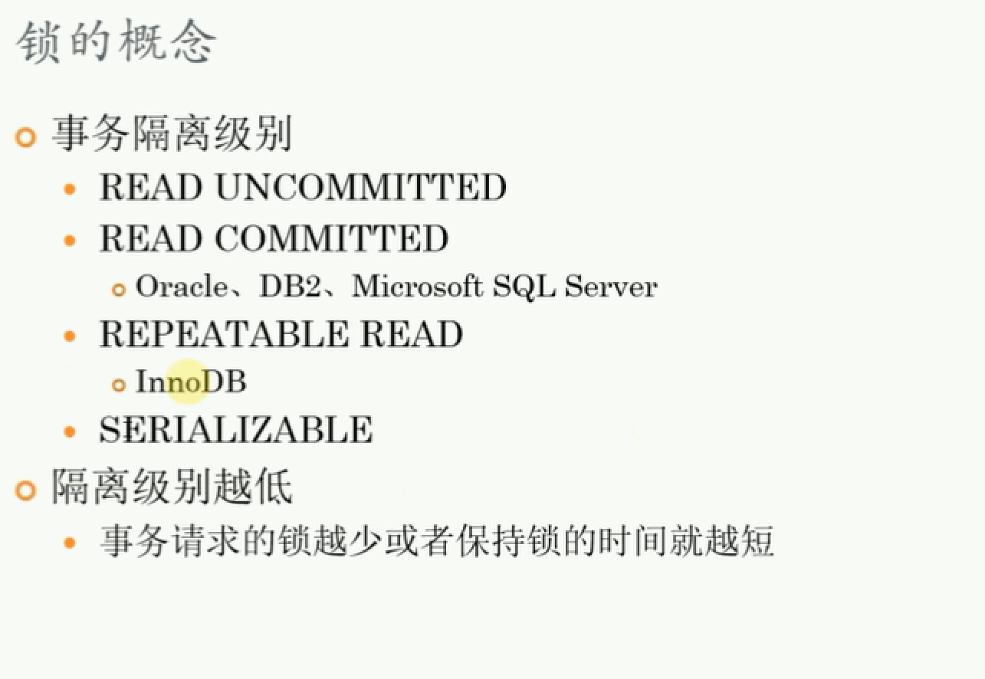

什么是acid？

一个事物所作的操作对其他的事物是不可见的好似它是在串行执行的。

脏读：RC RR SR 可以解决

不可重复读：RR SR 可以解决

幻读：SR 可以解决